ỦY BAN NHÂN DÂN THÀNH PHỐ THỦ ĐỨC
TRƯỜNG MẦM NON MĂNG NON

CHUYÊN ĐỀ
“TUẦN LỄ HƯỞNG ỨNG HỌC TẬP SUỐT ĐỜI NĂM 2023”

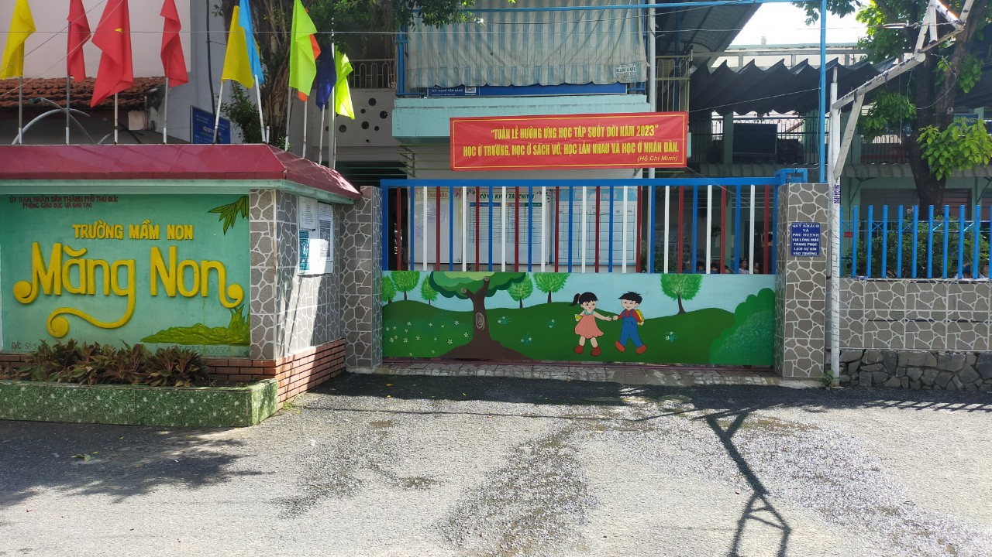

Trường treo băng rôn tuyên truyền trước cổng trường
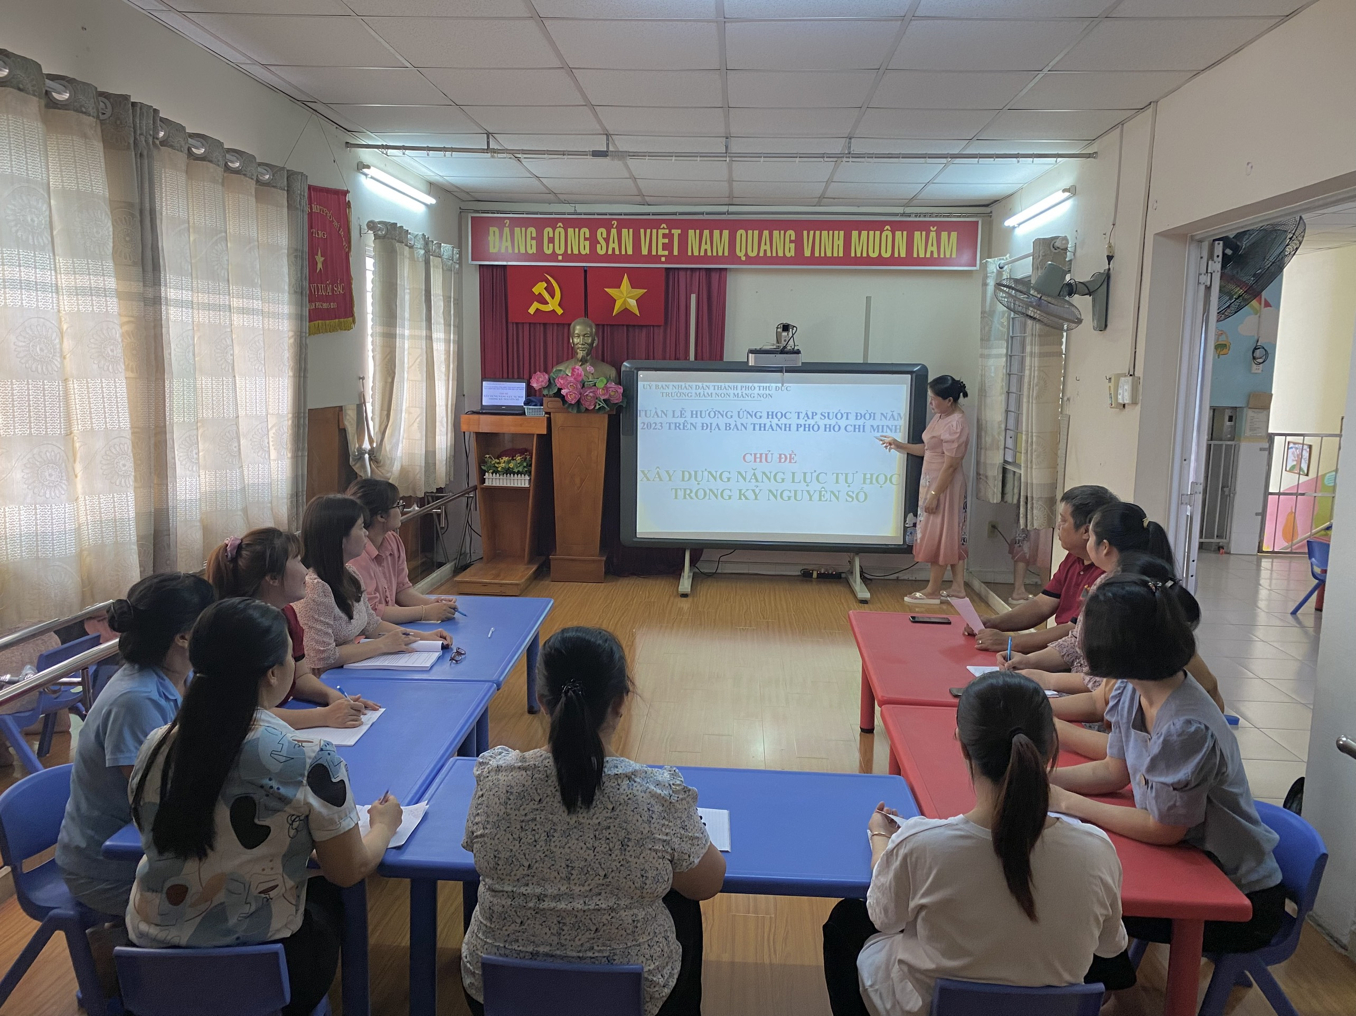

Hình ảnh cán bộ, giáo viên, nhân viên học tập
